РУКОВОДСТВО ПОЛЬЗОВАТЕЛЯ ПРОГРАММНЫМ СРЕДСТВОМ «Анкетирование школьников, родителей, учителей и директоров общеобразовательных учреждений по вопросам использования мобильного телефона»

Общая информация о программном средстве

Разработчик: ФБУН «Новосибирский НИИ гигиены» Роспотребнадзора.

Минимальные требования к компьютерной технике: процессор с тактовой частотой не менее 1,5 ГГЦ; оперативная память не менее 4 ГБ;операционная система Windows 7 и выше.

Рекомендуемые интернет-браузеры: Google Chrome версии 64.0.3282 и выше; Яндекс.Браузер версии 18.11.1 и выше; Mozilla Firefox версии 65.0.1 и выше.

Рекомендуемая скорость интернета: не менее 512 Кбит/c.

Требования к навыкам пользователей: наличие общих знаний о принципах работы персонального компьютера, навыков работы с пакетом программ Microsoft Office (Word, Excel) и интернет-браузерами (Google Chrome и (или) Яндекс.Браузер и (или) Mozilla Firefox), специальная подготовка не требуется.
1.6. Авторизация в программном средстве не требуется.

2. Прохождение анкетирования в программном средстве
Для прохождения анкетирования необходимо воспользоваться ссылкой http://test2.ozdorovlenie-nii.ru:8080, или зайти на официальный сайт Министерства Просвещения РФ либо официальный сайт Рособрнадзора РФ и через баннер «Исполнение методических рекомендаций по использованию сотовых телефонов в общеобразовательной организации» (рисунок 1) перейти в программу нажатием на пункт «Ссылка для входа и прохождения анкетирования в программном средстве» (рисунок 2).

Рисунок 1 – баннер «Исполнение методических рекомендаций по использованию сотового телефона в общеобразовательной организации»

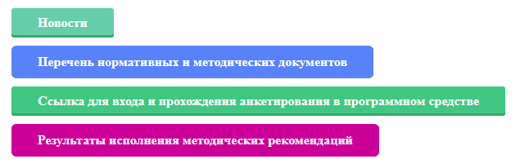
Рисунок 2 – страница входа в ПС

Все имеющиеся поля обязательны для заполнения. В первых трех пункта необходимо выбрать кем являетесь, федеральный округ и область общеобразовательного учреждения, в котором вы обучаетесь/обучается ребенок/преподаете. Самостоятельно заполнить поле «Муниципальное образование и «Наименование (номер) общеобразовательной организации» (рисунок 3).

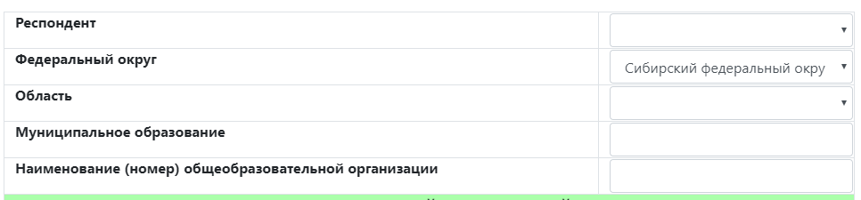
Рисунок 3 – информация об общеобразовательной организации

Для заполнения наименования учебного учреждения необходимо в соответствующем поле начать ввод, и программа предложит выбрать организацию из имеющегося списка (рисунок 4).

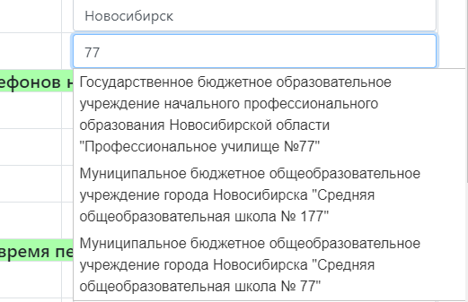
Рисунок 4 – выбор общеобразовательного учреждения

Далее анкетируемому общеобразовательной организации необходимо ответить на формализованные вопросы (посредством выбора необходимого ответа) (рисунок 5).

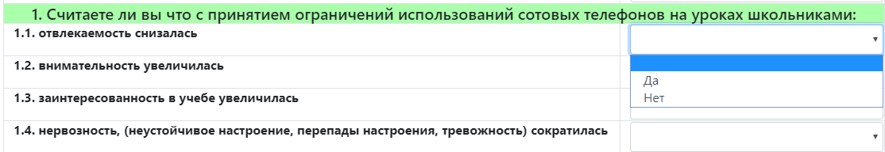
Рисунок 5 – вопросы с выбором ответа

По завершению внесения информации предлагается указать Ваши предложения по мониторингу эффективности реализации ограничений использования сотовых телефонов. Информация вноситься в свободной форме (рисунок 6). Данное поле заполняется только в случае, если у респондента есть предложения или комментарии по мониторингу эффективности реализации ограничений использования сотовых телефонов. Если их нет, то поле остается пустым.

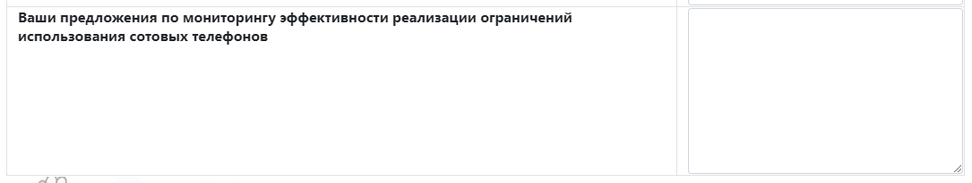
Рисунок 6 – предложения по мониторингу эффективности реализации ограничений

После завершения внесения данных необходимо нажать кнопку «Сохранить» (рисунок 7).

Рисунок 7 – кнопка «Сохранить»

После нажатия кнопки «Сохранить» появится надпись «Благодарим за внесенные данные» (рисунок 8).

Рисунок 8 – кнопка «Сохранить»

Трудозатраты на внесение данных не превысят 15 минут.

При возникновении проблем с введением информации, можно воспользоваться опцией «вопросы и ответы» в командной строке (рисунок 9).

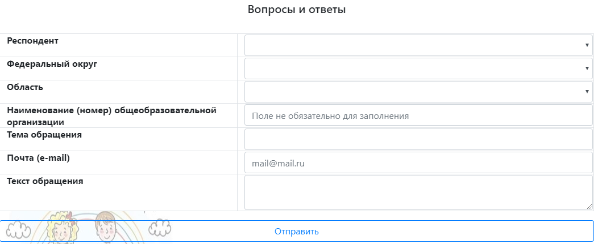
Рисунок 9 – задать вопрос администрации программного средства

Без нажатия на кнопку «Сохранить» введенная анкета сохранена не будет.

